Micollab

Présentation

Micollab est un outil lié à votre téléphone fixe. Il vous permet notamment :
- de visualiser votre journal des appels
- de chercher le numéro d’un collègue en saisissant son nom
- de composer un numéro directement depuis votre ordinateur
- de gérer des états (ceci peut être utile pour activer/désactiver la présence mobile, par exemple)

Installation

Vous pouvez demander l’installation de Micollab en faisant un ticket, depuis l’Intranet dans Assistance, Demande Informatique/Téléphonie.

Utilisation

Lorsque Micollab est installé, vous aurez accès à différentes options sur le volet de gauche (notamment le journal des appels) :

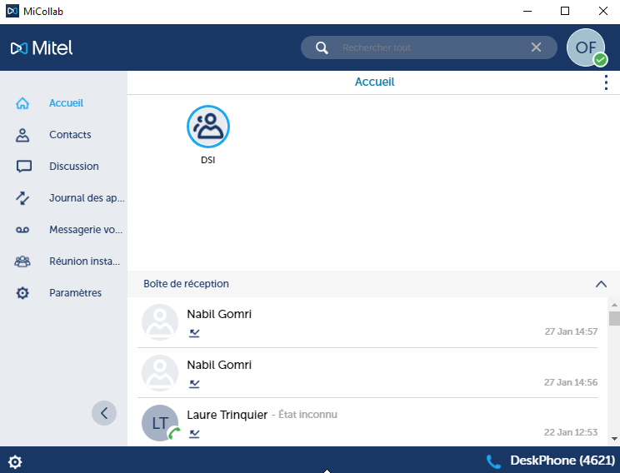

Chercher un nom ou Composer un numéro

Pour chercher un nom, ou composer un numéro, il vous suffit de saisir le texte ou le numéro dans la partie Recherche (en haut de la fenêtre, à côté de la loupe). Vous pouvez ensuite cliquer sur l’icône du téléphone pour lancer l’appel.

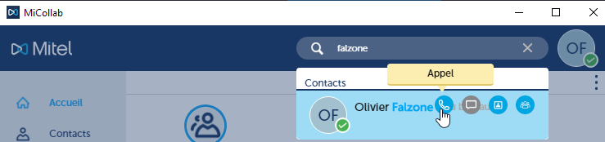

Gérer les états
Pour les personnes qui font du télétravail, vous pouvez créer un état « Télétravail » qui vous permettra d’activer/désactiver la présence mobile.

Pour ce faire, vous devez cliquer sur vos initiales (en haut à droite), dérouler le menu contextuel et cliquer sur Gérer l’état.

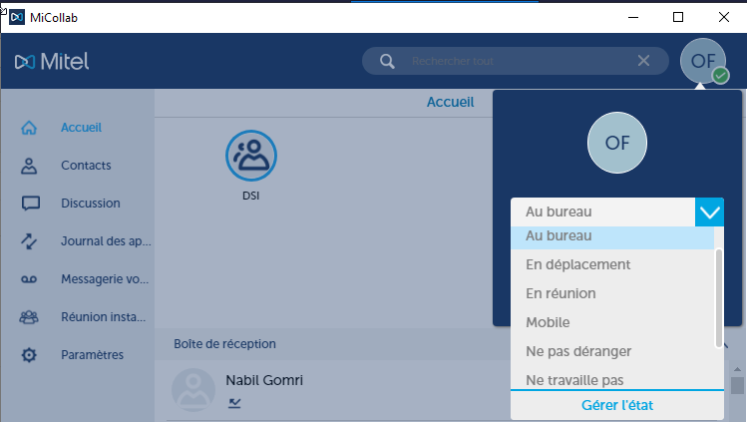
Ensuite, vous pouvez créer un nouvel état en cliquant sur les 3 petits points verticaux, puis Nouveau.

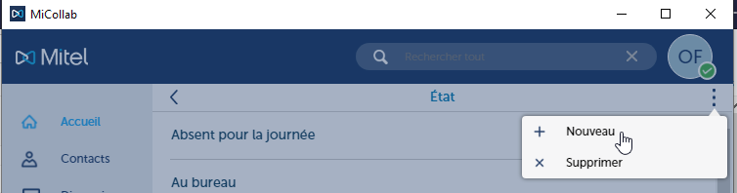
Il vous faut ensuite indiquer un nom (ex : Télétravail) et modifier la rubrique Envoyer mes appels vers afin de sélectionner My Ring Group. Ensuite, il ne vous reste plus qu’à cocher votre numéro de téléphone mobile et cliquer sur Terminer.

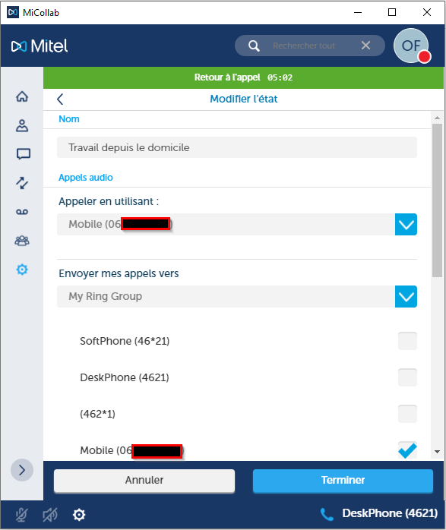
Si vous le souhaitez, vous pouvez également modifier l’état Au bureau afin d’activer ou de désactiver la présence mobile.

Changer d’état
Vous pouvez facilement changer d’état en cliquant sur vos initiales (en haut à droite) et en sélectionnant l’état que vous souhaitez.

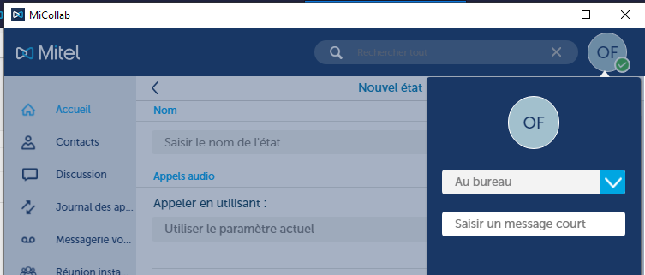

Planification
Vous pouvez également planifier le changement d’état.
Par exemple, vous pouvez demander à Micollab de changer automatiquement l’état pour activer le renvoi d’appel vers votre mobile à partir de 8h et le désactiver à 17, du lundi au vendredi.

Pour ce faire, il faut cliquer sur la roue crantée, puis sur planifications.
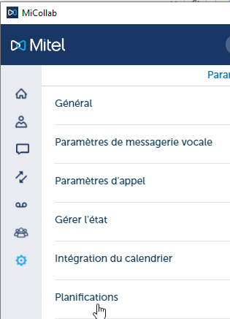
Il faut ensuite cliquer sur les 3 points verticaux, puis sur Nouveau
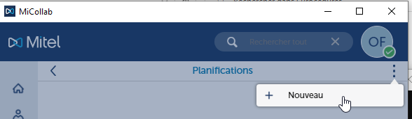

Ensuite, il faut choisir l’heure et les jours pour lesquels on active la redirection, puis cliquer sur Terminer.
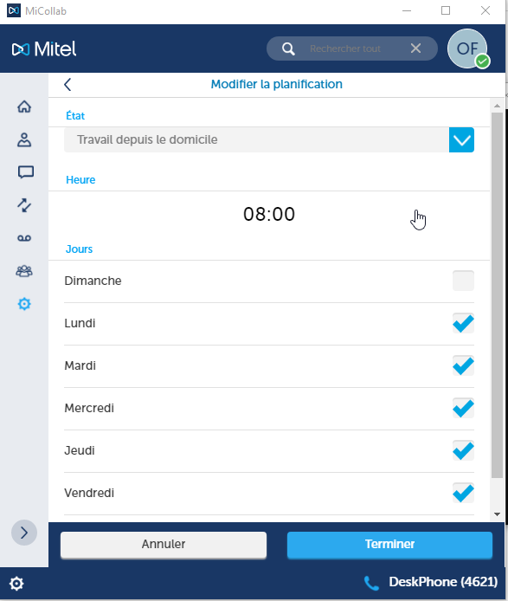
Et faire de même, pour désactiver la redirection en mettant l’état « Au bureau ».
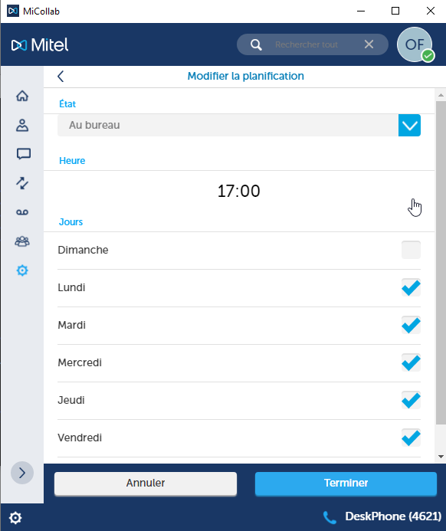
Enfin, il suffit d’activer les planifications en les mettant sur ON.



